数据对接接口说明（V7.0.1）

- 调用规则
具有统一的服务地址，不同的功能调用不同的服务名及方法。调用每个服务前需要先调用获取token的服务，获取token后供其他服务使用，调用其他服务前必须有token值，每次获取的token值时效为30分钟，token过期需要重新获取。测试地址：http://111.40.31.237:12223，registerCode：NjUwMTAw，
FIXED_SALT：a3f8d9c2e1b4a7c6d5f0e9b8a7c6d5f4。
- 方法
- 获取token
- 服务名：holdAllow
- 方法名：getToken
- Headers参数：registerCode、securityCode
参数说明：
registerCode：请与接口提供方申请
securityCode：调用gettoken时的时间（用毫秒数），需要进行加密后传入，加密方式为通过AES-256-CBC进行加密，加密流程如下：
1、密码派生密钥：
通过应用指定的 HMAC 摘要算法，从密码、盐值和迭代次数中导出指定字节长度的密钥。以下是Node.js获取密钥示例：
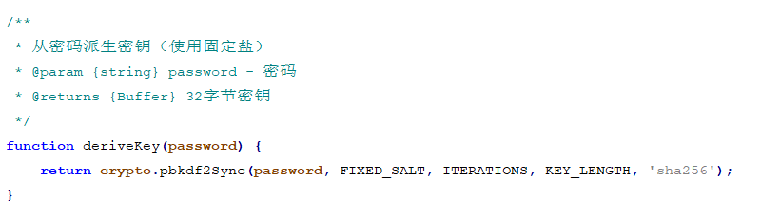
以上示例中password密码为registerCode，需要的参数密码学盐值FIXED_SALT请与接口提供方申请、迭代次数为10000、密钥长度为32。
2、AES-256-CBC加密后，再Base64编码：
使用AES-256-CBC将调用gettoken时的时间（用毫秒数）进行加密后，再进行再Base64编码作为securityCode的值。以下是Node.js获取密钥示例：
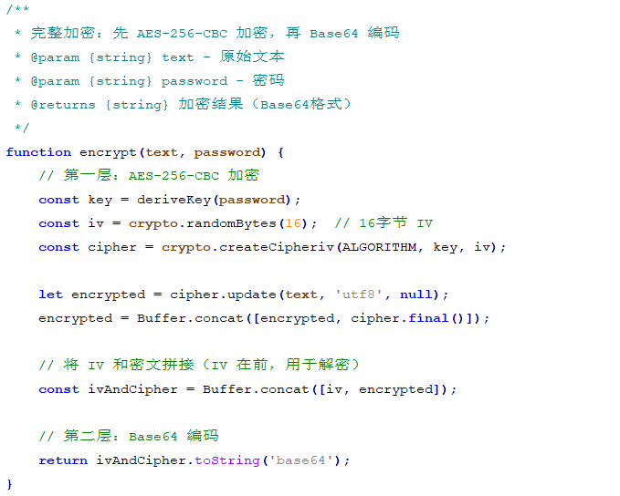
以上示例中text为调用gettoken时的时间（用毫秒数），password为第1步中的派生密钥，ALGORITHM为aes-256-cbc。
- 数据接收接口
- 服务名：EIDSApi_WB/ReceiveDataAPI
- 方法名：ReceiveWaterData
- Headers参数：
Key：token Value：获取到的token值
Key：registerCode Value：请与接口提供方申请
- Body参数：
{
"token":"holdetime", 固定值
"EntityData":[{
"Datas": [{
"REGION_ID": "650102", --标准行政区划编号
"RTU_ID": "3007950901", --表卡编号
"BEGIN_DATE": "2026-5-15", --上次抄表时间
"END_DATE": "2026-6-15", --本次抄表时间
"WATER": "1251" --单位m³，两次抄表时间段水量
}]
}]
}

